Ejercicios para certificación Ingressio en la Nube
Escenario laboral: Administración, Operación y Acceso restringido con perfiles de horarios ordinarios, especiales y flexibles Nivel de complejidad: 5 de 5 Tiempo estimado de solución: 48 hora

En base al conocimiento adquirido sobre los alcances de la solución en términos técnicos y los procedimientos de análisis, documentación y puesta a punto con los que se llevó el ciclo de certificación se pide en este último retro de simulación realizar el dimensionamiento profesional de un escenario laboral real, este escenario se tendrá que buscar y documentar así mismo detallar tanto el diagramas organizacional y las reglas de negocio/operación a simular bajo los siguientes requerimientos mínimos de simulación real:

- Depuración de cuenta
- Estructura organización de al menos cuatro niveles: Grupos, Áreas, Departamentos, Puestos y/o Grupos de Acceso
- Catálogo de empleados de al menos 30 empleados
- Horario ordinal, Horario especial y/o Horario flexible
- Vacaciones, Horas Extras y Días Festivos
- Compartir un Reporte de Kardex para un ejemplo de empleado con horarios asignados Ordinal, Especial, Flexible para un periodo quincenal en que se visualicen todos los cálculos y recalculos posibles dominados en la certificación para cada tipo de turno
- Creación de reporte de Plantilla de Nomina/Dinámica para reflejar incidencias del tipo Faltas y Prestaciones Laborales asignadas y/o autorizadas con los datos básicos de identidad del empleado y fechas de incidencias

Finalmente y como parte del entendimiento de las habilidades de implementación adquiridas el ejercicio deberá ser justificado explicando el escenario laboral dimensionado, el tiempo de implantación requerido funcionalmente con el cliente final y el porqué de las configuraciones recomendadas para dicho escenario laboral.

Este proyecto será expuesto el último día de sesión presencial en las instalaciones de Ingressio WTC CDMX para su lluvia de ideas y con esto obtener una ponderación final

Se recomienda hacer uso de los siguientes documentos de control para la documentación profesional del ejercicio:
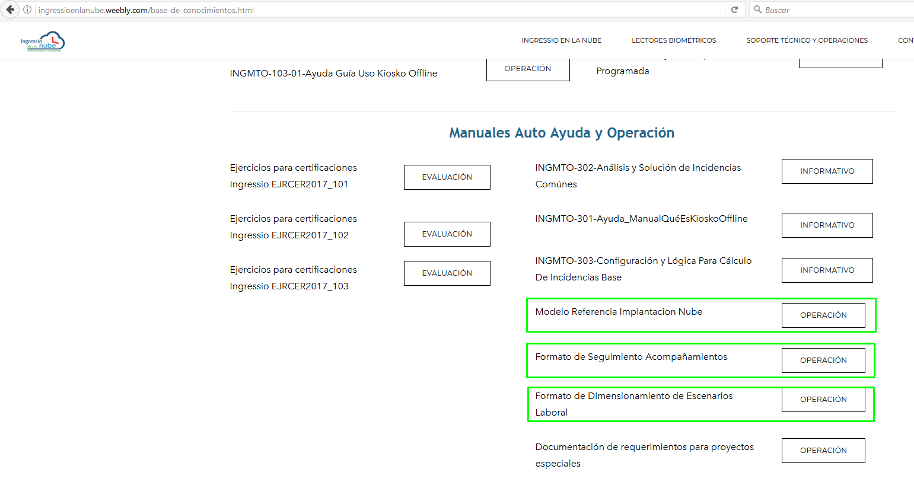
Atte. Víctor Hugo García Ocampo, Juan Alberto Mendiola
Departamento de Operaciones y Soporte Técnico.
http://ingressioenlanube.weebly.com/base-de-conocimiento.html

INGRESSIO MÉXICO S.A DE C.V
 +52 (55) 9000 07 34 a 36 Extensiones. 216 y 207
 vhgarcia@ingressio.com,
 jmendiola@ingressio.com
Atención: Lunes. – Viernes, de 9:00 a 19:00
Soluciones orgullosamente Latinoamericanas, Creadas en México, Para el Mundo.

